# projet-base_de_donnees

Equipe:

Nom : Andie SAMADOULOUGOU

Numero etudiant : 300209487

I - Modele ER

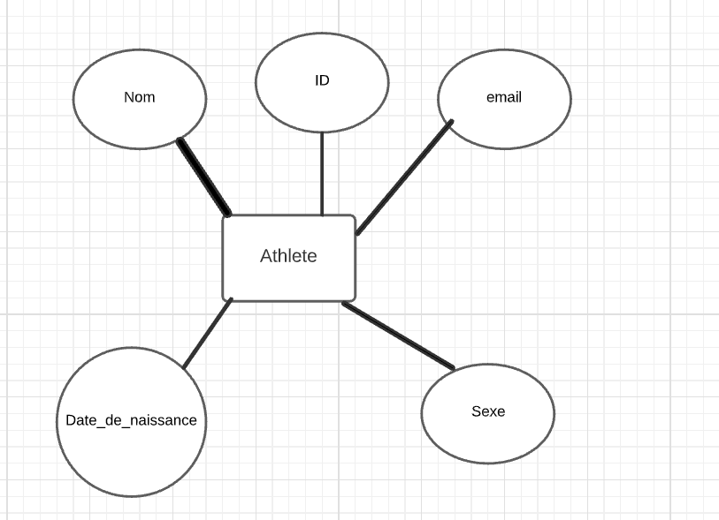

*Se trouve dans le fichier db

II - Modele Relationnel

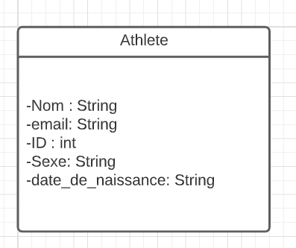

**integer**

type Athlete = record

ID : integer ;

nom: string;

email : string;

Sexe : String;

Date_de_naissance: String ;

end;

*Se trouve dans DB

III - Creation des Modeles

Afin de creer les modèles entité-relation et relationnel , je me suis intéressé aux attributs.

Etant donné que pour ce livrable, une seule entité doit etre considérée, elle seule apparait dans les modèles

IV - Reference au schema SQl

Voici le code SQL du Schema:

CREATE SCHEMA leaderboard;

CREATE TABLE athlete(id numeric(8,2) ,

nom varchar(20),

sexe varchar(9),

email varchar(50),

date_de_naissance varchar(50),

primary key (id)

);

Il se trouve dans le fichier db de la branche livrable 1 du repo

Voici les commandes afin de l'executer :

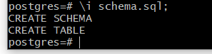

V - Requetes SQL (Exemple)

1) Insertion (voir insert.sql dans le dossier db de la branche livrable 1)

+code

INSERT INTO athlete

(id, nom, sexe, email,date_de_naissance)

VALUES

(1,'USOPP','MASCULIN','mail@gmail.com','01 janvier 2000'),

(2,'mugi Wara','FEMININ','mugimail@gmail.com','03 decembre 1990'),

(3,'Roronoa Zoro','MASCULIN','zoro@gmail.com','05 decembre 2000');

+capture d'ecran

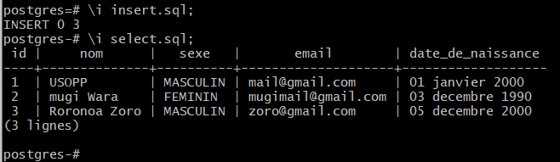

2)selection (voir select.sql dans le dossier db de la branche livrable 1)

+code

SELECT * FROM athlete;

+capture d'ecran

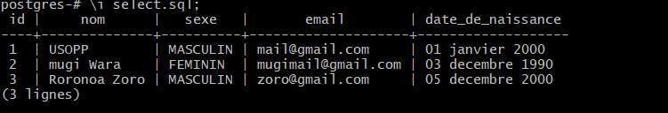

3) Mise a jour (voir update.sql dans le dossier db de la branche livrable 1)

+code

UPDATE athletes

SET

Email = ‘gone@mail.com’

WHERE Id = 1;

+capture d'ecran

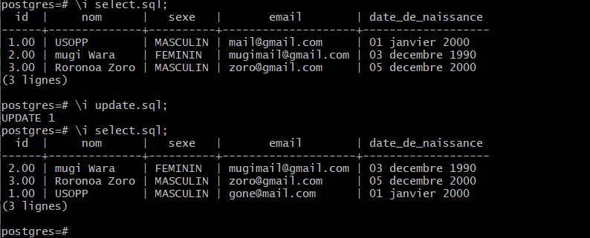

4)Suppression (voir delete.sql dans le dossier db de la branche livrable 1)

+code

DELETE

FROM athlete

WHERE id = 3;

+capture d'ecran

